Дистанционное обучение как инновация в образовании.
Голубева Н.А.,
учитель русского языка и литературы
МКОУСОШ № 38,
заместитель председателя Ассоциации
учителей дистанционного обучения г. Тулы

Многое меняется в стенах школы, в методике и технологии обучения. Педагоги и учащиеся вовлечены в глобальные процессы обучения через Интернет, используют мгновенные средства коммуникации. Среди них растет популярность идеи «сделай сам», идеи непрерывного образования. Информационно-коммуникационная среда позволяет сделать открытой систему образования, чтобы человек мог учиться в удобное для него время, в удобном ритме, по индивидуальной, комфортной для него программе.
Информатизация образования соответствует вызовам XXI века. Среди ее задач – обеспечение доступности и равных возможностей получения полноценного образования.
Разделяя точку зрения современных ученых-педагогов, мы уверены, что школа будущего – это школа информационных технологий. Это ключ к решению проблем, связанных с переходом к новой экономике, который требует соблюдение четкого баланса между лучшими методами традиционного обучения и новым пониманием самого процесса обучения.
Сегодня, когда информация и международное разделение труда становятся неотъемлемыми чертами мировой экономик, образование продолжает оставаться основой персонального и профессионального успеха наших учеников. Его влияние на возможности трудоустройства и жизненный уровень стало намного выше, чем раньше. Конечно, требования, предъявляемые к образованию, изменились: помимо базовых знаний и постоянного овладения новыми, современный выпускник школы должен уметь продуктивно использовать информационные ресурсы. От него требуется умение творчески мыслить, принимать решения и учиться на протяжении всей жизни.
В решении задач построения «новой школы» большую роль играет дистанционное обучение.
Практически все специалисты в области дистанционного обучения понимают его как учебный процесс под руководством учителя, полностью сетевой или интегрированный с традиционным обучением.
Разработчики технологии дистанционного обучения указывают на следующие его особенности:
• гибкость (каждый может учиться столько, сколько ему лично необходимо для освоения курса, дисциплины и получения необходимых знаний);
• дальнодействие (расстояние от места, где находится ученик, до образовательного учреждения не является препятствием);
• асинхронность (преподаватель и обучаемый работают по удобному для каждого расписанию и в удобном темпе);
• массовость (количество обучающихся может быть любым);
• рентабельность (экономическая эффективность дистанционного обучения; средняя оценка зарубежных и отечественных образовательных систем дистанционного обучения показывает, что они обходятся приблизительно на 10-50% дешевле);
• новая роль преподавателя (тьютора), когда на него возлагаются такие функции, как координирование познавательного процесса, корректировка преподаваемого курса, консультирование, руководство учебными проектами и т.д., взаимодействие преподавателя с учениками осуществляется, в основном, асинхронно с помощь почты или систем связи, допускаются и приветствуются также и очные контакты;
• новая роль обучающегося (требуется исключительная мотивированность, самоорганизация, трудолюбие и определенный стартовый уровень образования);
• новые информационные технологии (компьютеры, аудио- и видеотехника, системы и средства телекоммуникаций и др.).
Педагогический коллектив школы № 38 не остался в стороне от происходящих процессов, направленных на информатизацию обучения, и в 2009 году наша школа стала участником городского инновационного проекта «Дистанционное обучение детей с ограниченными возможностями здоровья». Задача, которая стояла перед нами, - использовать еще один способ повышения качества образования всех категорий учащихся.
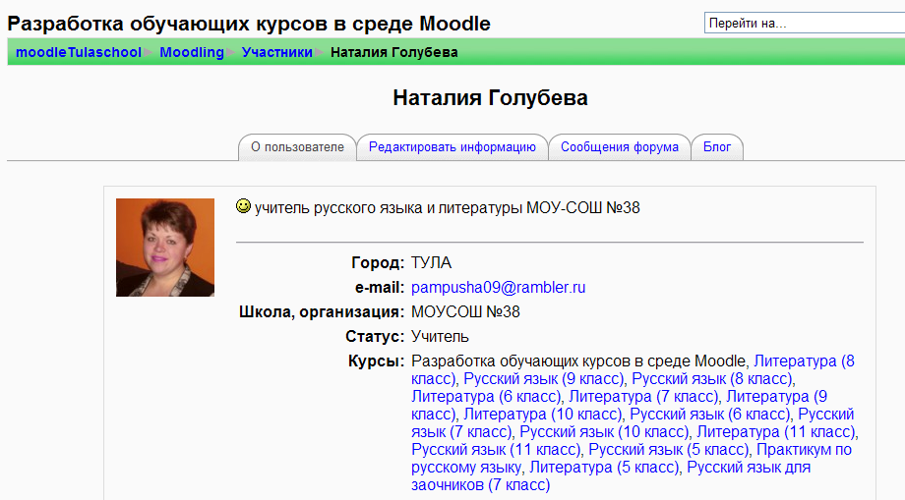

Принимая участие в проекте, пройдя обучение в НОО ВПО НП «Тульский институт экономики и информатики» по программе «Разработка обучающих курсов в среде Moodle», я разработала курс для дистанционного обучения: «Литература, 8 класс».
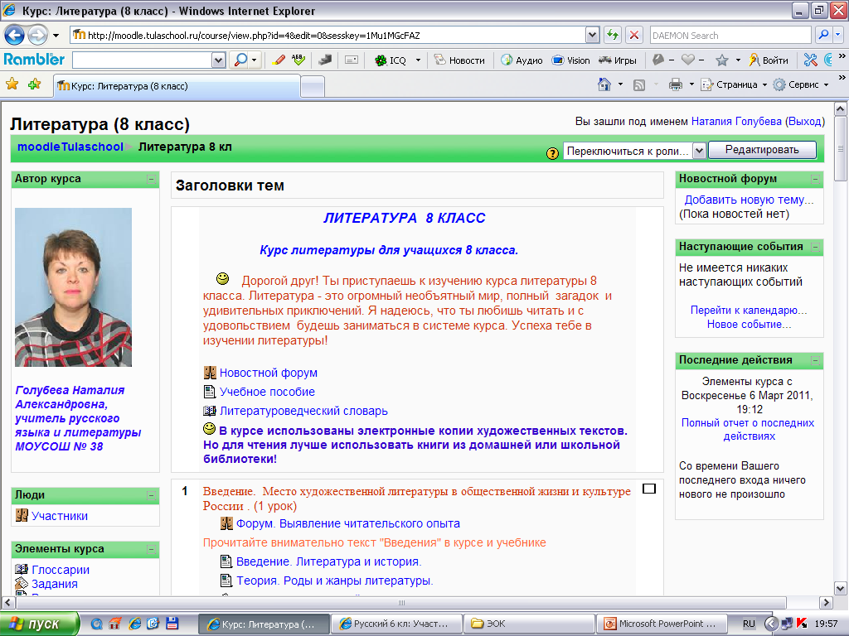
Элементами курса являются: глоссарий, текстовые документы и веб – страницы; файлы, содержащие теоретическую базу курса и иллюстративный материал; Интернет – ресурсы: биографии писателей, тексты произведений, исторические справки, тесты и задания, форум.
В этот же период для меня как члена Ассоциации учителей дистанционного обучения был открыт доступ на все курсы по русскому языку, литературе, созданные моими коллегами в системе Moodle. Это позволило использовать интерактивные элементы курсов как средство получения базовых знаний, закрепления материала, повторения и обобщения тем и разделов со своими учениками.
На Тульском школьном портале была зарегистрирована группа часто болеющих учащихся (8 человек). Каждый из них получил электронный адрес и регистрацию в системе дистанционного обучения. Занятия в дистанционном режиме не только позволили детям не отстать от одноклассников, но и стали средством повышения мотивации к учебной деятельности, способствовали развитию интеллекта школьников.

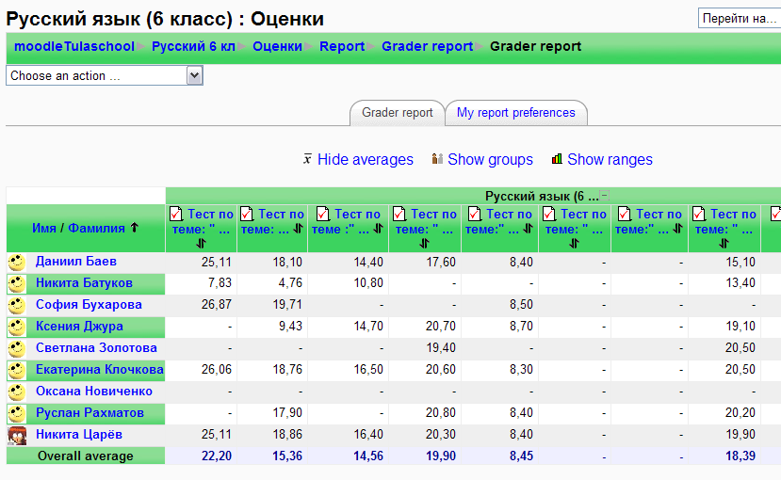
В этом учебном году группа учащихся расширилась до 16 человек. Среди школьников, работающих с электронными обучающими курсами, - часто болеющие дети, которые восполняют пропуск уроков, а также одаренные дети, увлеченные гуманитарными науками.
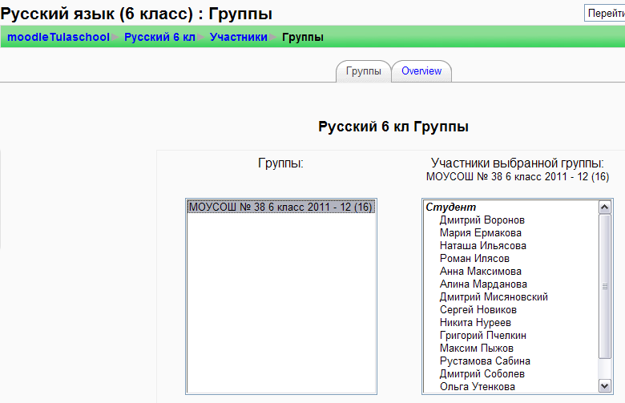
Учащиеся используют ресурсы модулей для подготовки заданий по предмету, а учитель может быстро проверить выполнение тестов. Педагог контролирует начало и конец выполнения работы ребенком, как много времени было им затрачено. В режиме он-лайн учащиеся получают оценки.
При внедрении технологии дистанционного обучения в практику школы приходится сталкиваться и с проблемами. Чтобы их избежать, нужно соблюдать следующие правила:
- учащиеся должны иметь навыки работы с компьютером и знать сетевые технологии на уровне пользователя;
- материал курсов должен быть содержательным, интересным, но посильным;
- начинать заниматься с учащимися в форме дистанционного обучения необходимо постепенно, приучая их к самостоятельной работе;
IT-технологии и электронные обучающие курсы для данных групп учащихся являются новой формой работы по учебным предметам, развивают коммуникативные и информационные компетенции, позволяют учащимся не получать готовые знания, а искать путь к активному использованию возможностей сети Интернет для получения образования.
Инновационные формы организации образовательного процесса не только облегчают усвоение учебного материала, но и предоставляют новые возможности для развития творческих способностей одаренных учеников, постоянно стимулируя их личностный рост. Также дистанционные технологии помогают учителю повысить качество образования по предмету, сформировать универсальные учебные действия в современной цифровой коммуникационной среде.

